**BÁO CÁO BÀI TẬP LỚN**

**Học phần**: Công nghệ Web (CSE485)

**Mã nhóm**: 1651170818_

|  |  |
| --- | --- |
| **Phân việc trong nhóm** | |
| 1651170818_Đoàn Mạnh Dũng |  |
| * Front-end:   + homepage  + news event   * Back-end:   + dựng khung project (.htaccess, router) | * Việc 3 * Việc 4 |
| Điểm tự đánh giá của cá nhân:8/10 | Điểm tự đánh giá của cá nhân: |
| **Ghi chú**: Trưởng nhóm | Bỏ thi |
| Website nhóm: http://abc.000webhost.com | |

|  |
| --- |
| 1. **Thiết kế CSDL** |
| * **Lược đồ CSDL** |
|  |

* **Mô tả chi tiết:**

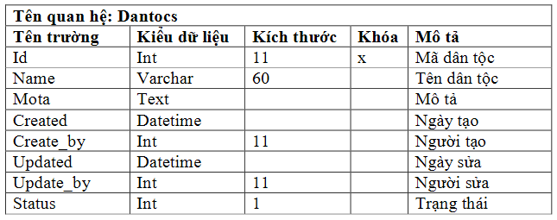

1. **Thiết kế giao diện (Điểm cộng)**
   1. **Frontend**

**Giao diện trang chủ**

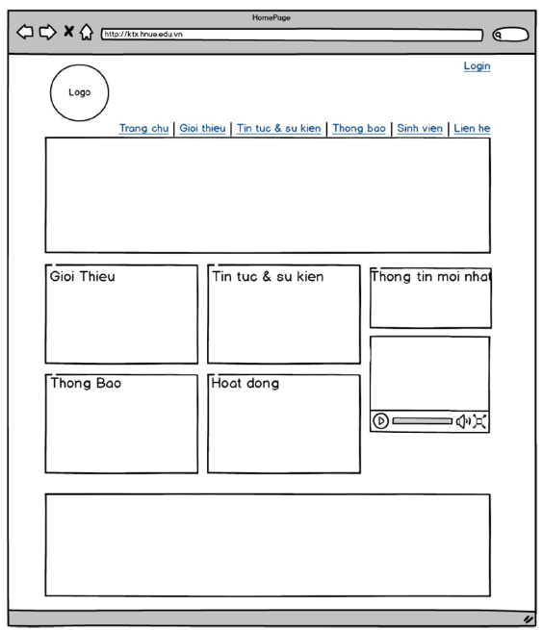

**Giao diện Form đăng kí**

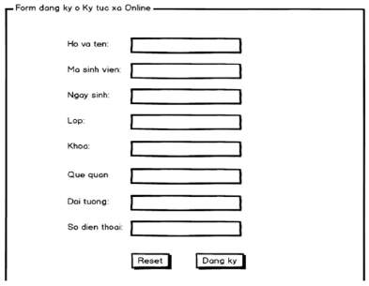

* 1. **Backend**
* **Giao diện người quản trị hệ thống**

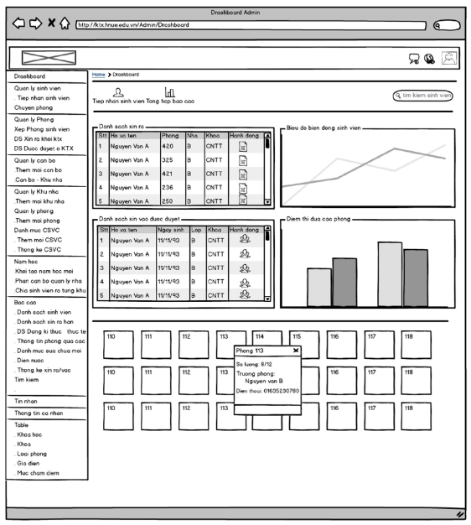

* **Giao diện cán bộ quản lý nhà**

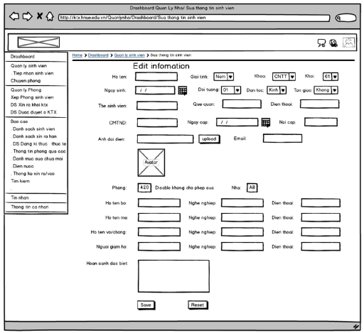

1. **Một số hình ảnh kết quả**

* **Giao diện Trang chủ**

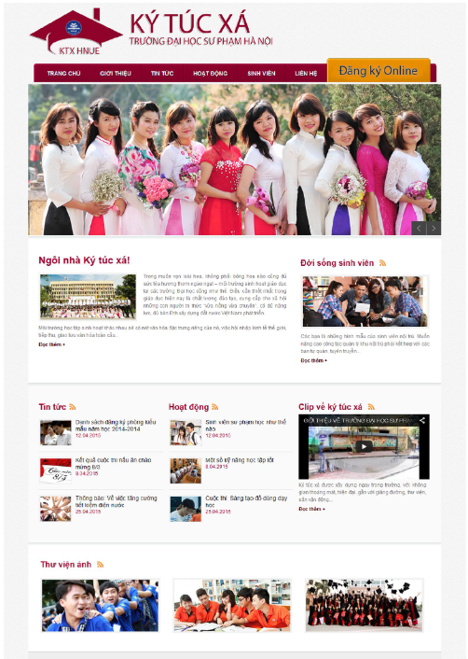

* **Giao diện Quản lý sinh viên:**

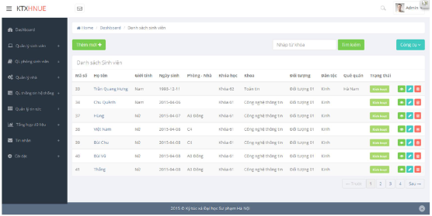

**abcd … xyz**